Муниципальное бюджетное дошкольное образовательное учреждение «Центр развития ребенка - детский сад №27 «Нэни куллар» г. Альметьевска.

Презентация опыта работы «Технология «Волшебная лупа» при организации работы по экологическому воспитанию» на Всероссийском фестивале педагогических идей.

Воспитатели: Халимова С.В.
Хаматшина Г.А.
Минабутдинова Р.Х.

г. Альметьевск, 2024 г
Волшебная лупа
Педагогическая задача

Занятия в формате «волшебная лупа» направлены на развитие у детей

- Наблюдательности

- Речи (словарный запас, умение использовать полные и развернутые предложения)
- Социально-коммуникативных навыков

- Представлений об окружающем мире

- Символической функции (запись или зарисовки результатов наблюдения)

Немного теории

Подобно многим другим активностям в Программе «ПРОдетей», занятия в
формате «Волшебная лупа» проводятся в парах. Работая с партнером, ребенок усваивает социально-коммуникативные навыки (внимание к другому,
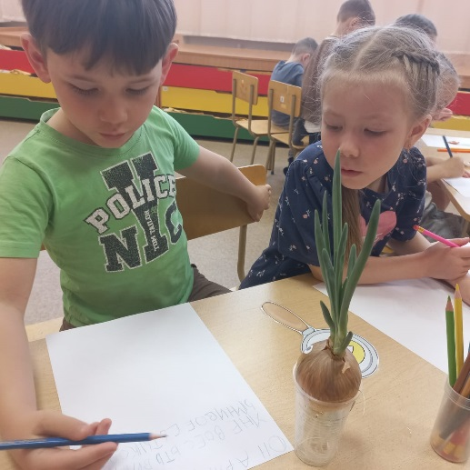
активное слушание), а также овладевает основами саморегуляции за счет вовлечения в ко-регуляцию (взаимную
регуляцию с партнером). Предмет-медиатор (лупа) помогает ребенку оставаться в роли
«наблюдателя» и помогает детям дожидаться своей очереди, не перебивая партнера

Место в образовательном процессе в течение дня

Занятие проводится с малыми группами детей, работающих в парах (4- 5 пар в одной группе). Воспитатель следит за тем, чтобы дети на каждом
новом занятии меняли партнеров, работая с партнерами разного уровня развития и/или с партнерами различного возраста, образуя гетерогенные (смешанные) пары. Если в группе нечетное количество детей, для ребенка,
оставшегося одним, сначала партнером может быть воспитатель. Однако по мере того, как дети осваивают формат занятия, они могут работать втроем.
Если в группе работают двое взрослых, они могут проводить занятия с двумя группами одновременно. Если в группе работает один взрослый, он работает с частью детей в то время, как остальные дети занимаются
самостоятельно (например, играют в «А у меня, а у тебя» или участвуют в
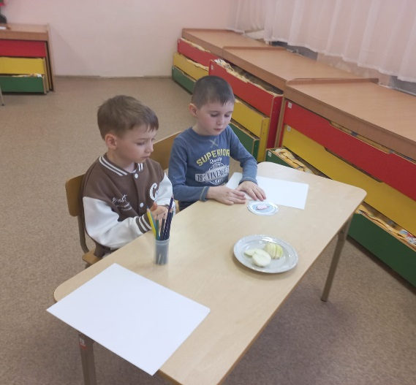
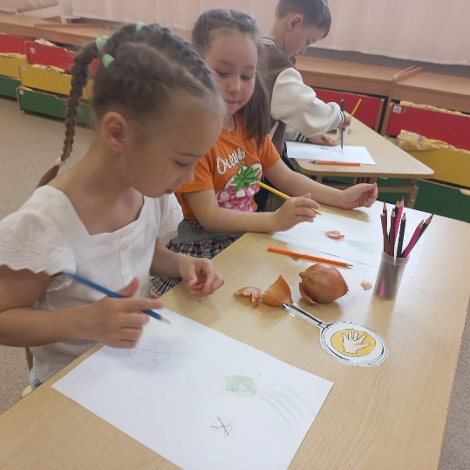
«Чтении с партнером»). Занятие с малой группой обычно длится 10-15 минут и может проводиться в любое время дня 1-2 раза в неделю

После того, как дети достаточно овладеют процедурой наблюдения, материалы можно поместить в центр науки, где дети смогут самостоятельно проводить наблюдения. В этом случае время занятия определяется временем, отведенным на работу в центрах, и материалы для наблюдения периодически меняются.

Материалы

Для занятия используются:

- «Волшебная лупа»- макет увеличительного стекла (вырезанный из картона или другого материала), количество луп в группе определяется из расчета одна лупа на пару детей


Если исследование предполагает использование определенных органов
чувств, можно добавить более специфические «лупы» с изображением этих органов чувств:
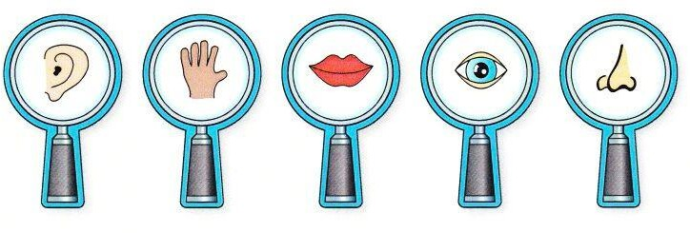

- Набор предметов, которые дети будут изучать во время занятия или в
центре (4-5 различных типов объектов для каждой пары детей). Наборы предметов могут быть одноразовыми или использоваться многократно.
- Дополнительные материалы в соответствии с темой исследования (например, для изучения лица понадобится зеркало)
- Бумага, на которой дети будут записывать или зарисовывать результаты своего наблюдения, карандаши, маркеры
- Книги по теме исследования

- Специальный бланк для воспитателя, напоминающий ему о задачах занятия (на что дети должны обращать внимание, новые понятия и
выражения, в какой книге можно найти дополнительную информацию и т.д.). Если двое взрослых работают с малыми группами одновременно, у каждого из них должен быть свой бланк (см. образец ниже)

Занятие «Волшебная лупа»

Дети исследуют
Новые понятия,  термины, выражения | Книги и источники дополнительной информации | Что ребенок может  делать дома (связь сада и семьи)

Ниже приводим пример бланка, заполненного для занятия по теме
«Исследование лука»:

Занятие «Волшебная лупа»

Дети исследуют Лук
Новые понятия,  термины, выражения  Цвета: желтый, зеленый, коричневый, оранжевый  Форма: круглый,  овальный, центр, край,  заостренный, закругленный  Образные описания, сравнения: гладкий, шероховатый, похожий,  непохожий, больше чем, меньше чем. | Книги и источники дополнительной информации  Д.Родарри «Чиполлино».  Мирра Аспиз «Чудо- лук» | Что ребенок может делать дома (связь сада и семьи)  1.Сходить в магазин  2.Сделать салат  3.Посадить лук дома в  стакан  4.Наблюдение за луком в  огороде

Специфический словарь именно для данной темы занятия:  Перо,шелуха,корень. |  | Сделайте общую книгу, в которую войдут наблюдения всех детей в группе. Дети смогут по очереди брать эту книгу домой и «читать» своим родителям.  Пошлите домой  описание того, как дети смогут сделать  «отпечатки» лука и снабдите это описание новыми словами,  которые дети  используют при описании лука –  теперь родители смогут использовать эти слова в разговоре с детьми

Процедура проведения
- Перед занятием: воспитатель готовит наборы предметов, которые дети будут исследовать и заполняет бланк занятия.
- В малой группе воспитатель показывает детям набор предметов и обсуждает эти предметы с детьми. Дети могут отмечать различные
характеристики предметов, такие как их размер, форма, цвет, поверхность и т.д. Если детям уже читали книги, связанные с исследуемыми объектами (например, книги о ракушках или листьях), воспитатель может напомнить детям про то, что они читали, показать картинки в книжках, напомнить
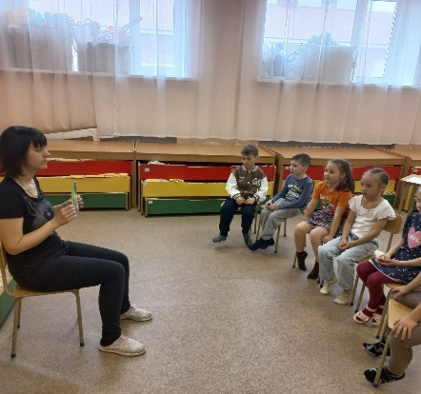
новые слова и т.д.

Воспитатель разбивает детей на пары, дает одному ребенку в паре
«волшебную лупу» и говорит: ты будешь рассматривать первым. Каждой паре дается 3-5 предметов. Остальные предметы остаются на столе. Лучше, если для них будет отведена специальная емкость (корзинка или коробка).
- Если воспитатели планируют обсудить с детьми не только сами предметы и их свойства, но и разные источники этой информации – органы чувств, детям раздают специальные «лупы» (см. выше) и дают более
специфическую инструкцию: сначала вы описываете все, что вы можете увидеть (воспитатель кладет «лупу» с глазом в центр стола). Затем эта лупа меняется на другую – с изображением руки – и детям предлагается описать, что они узнали о предметах, трогая их, на ощупь.
- Дети по очереди рассматривают объекты, отмечая их свойства и обсуждая с партнером, что они заметили.
- Воспитатель предлагает детям рассмотреть новые предметы и процедура повторяется.
- Пока дети рассматривают предметы и делятся увиденным, воспитатель обходит вокруг стола, прислушивается к обсуждению и, если необходимо, напоминает детям о необходимости использовать больше описательных слов, не забывать соблюдать очередность пользования «волшебной
лупой», и прислушиваться к тому, что говорят их партнеры.

- Воспитатель раздает детям бумагу и карандаши. Дети зарисовывают свои наблюдения. Старшие дети могут сами записывать, что они заметили;
младшие дети диктуют свои наблюдения воспитателю, который их

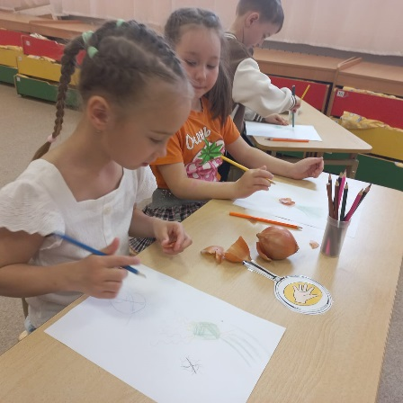
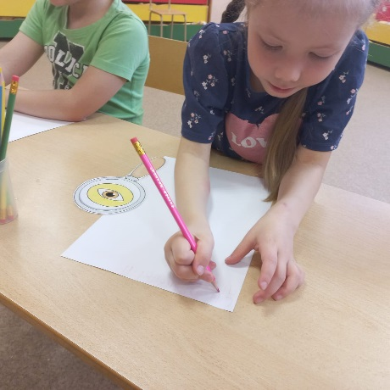
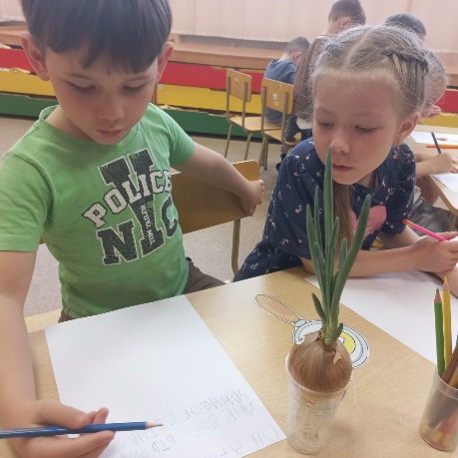
записывает. При этом используются процессы моделирования и планирования письма при помощи нарисованных линий.

Правила для детей

Воспитатель напоминает детям, что они должны делать, эти правила можно записать и помещать в том месте, где будут проходить занятия с «волшебной лупой».
ВНИМАНИЕ: Ниже приводится приблизительный текст правил. Дети будут более склонны следовать правилам, если они будут принимать участие в их составлении. Поэтому правила лучше обсуждать в группе и записать в той формулировке, которая ближе всего к собственным высказываниям детей.
Поскольку часто большинство детей в группе еще не читают, необходимо каждое из правил снабдить картинкой (дети также будут участвовать в
обсуждении того, какая картинка им лучше поможет запомнить правило).

- Внимательно посмотри на предмет через «волшебную лупу».
- Скажи своему партнеру, что ты увидел1

1 Если используются карточки-медиаторы с органами чувств, ребенок должен сначала посмотреть на карточку, чтобы запомнить, какой из органов чувств
он будет использовать для этого наблюдения.

- Передай «волшебную лупу» своему партнеру.
- Посмотри, увидел ли ты то же, что увидел твой партнер и скажи ему об этом.
- Возьми «волшебную лупу» и посмотри, сможешь ли ты увидеть что-либо еще. Скажи об этом своему партнеру
- Продолжайте по очереди смотреть через «волшебную лупу», используя новые предметы
- Нарисуй, что ты увидел

Использование «волшебной лупы» в сочетании с экспериментами

Старшие дети могут использовать «волшебную лупу» в сочетании с
экспериментами и наблюдениями (как краткосрочными так и длительными) на различные темы, связанные с ознакомлением с живой и неживой
природой.

Процедура проведения занятий остается обычной, однако в случае
длительных экспериментов дети делают повторные записи или зарисовки и обсуждают их с партнером прежде, чем приступить к новому наблюдению.
Эти записи (рисунки) ребенок будет вносить в дневник наблюдений. Рекомендуется посвятить отдельный дневник каждому длительному эксперименту или наблюдению (например, один для наблюдения за жизненным циклом бабочки, а другой – для наблюдения за ростом кристаллов).
В зависимости от характера эксперимента (наблюдения) воспитатель может использовать карточки с символами органов чувств, напоминая детям использовать не только зрение, но и другие чувства.

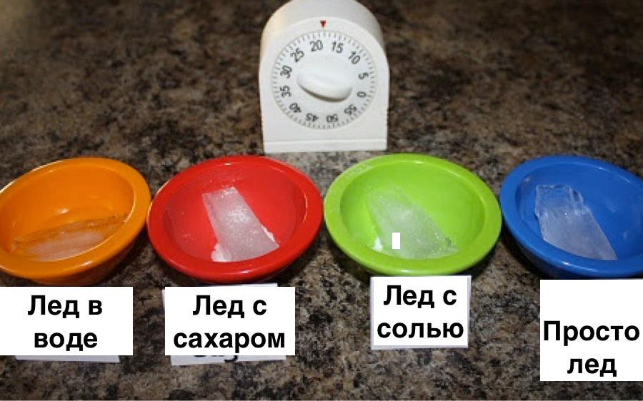
Эксперименты и наблюдения 2

- Таяние льда: дети выдвигают гипотезу, при каких условиях лед тает
быстрее, записывают или зарисовывают свои предсказания и сравнивают их с полученным результатом (см. фото выше).
- Испарение воды: когда вода испарится быстрее – когда она в открытой или в закрытой емкости.
- Переход воды из жидкого состояния в твердое: вода замораживается или в ней растворяется желатин.
- Выращиваем кристаллы из сахара (http://www.alto-lab.ru/himicheskie- opyty/kak-vyrastit-kristall/) .
- Выращиваем кристаллы из соли (http://www.alto-lab.ru/himicheskie- opyty/kak-vyrastit-kristall/).
- Исследуем магниты. Можно поместить различные предметы
(намагничивающиеся и не намагничивающиеся) в мелкий лоток,

наполненный песком или рисом и наблюдать, как эти предметы будут (или не будут) двигаться, если двигать над ними магнит
- Что тонет и что плавает. Дети делают предсказания относительно различных предметов, записывают (или зарисовывают) свои предсказания, а затем проверяют свои предсказания, помещая эти
предметы по одному в емкость с водой и наблюдая за тем, как ведут себя эти предметы в воде. Дети записывают (или зарисовывают) результаты

2 Этот список содержит только некоторые эксперименты и наблюдения –
воспитатель может дополнить список, исходя из интересов детей и местных особенностей

своих наблюдений и сравнивают их со своими предсказаниями.

- Тени. Дети наблюдают за своими тенями и за тем, как эти тени меняются, когда дети производят различные движения (бегают, прыгают,
нагибаются и т.д.). Можно также наблюдать как тени выглядят утром, днем и вечером.
- Сила и движение. Дети предсказывают, наблюдают, записывают
(зарисовывают) результаты наблюдения, обсуждают их друг с другом и сравнивают то, что они увидели, с тем, что они ожидали увидеть
  - Как ведут себя различные предметы (камешек, глина, пластилин, губка, кусок дерева и т.д.), если их толкнуть рукой (карандашом, кубиком, и т.д.)
  - Как ведут себя различные предметы, если их толкать (или тянуть) по разным поверхностям (например, по ковру, линолеуму,
кафельной плитке и т.д.)

- Высота и длина наклонной плоскости. Дети предсказывают, наблюдают, записывают (зарисовывают) результаты наблюдения, обсуждают их друг с другом и сравнивают то, что они увидели, с тем, что они ожидали увидеть
  - Какой из двух предметов будет двигаться быстрее, при различной высоте наклонной плоскости?
  - Какой из двух предметов будет двигаться быстрее, при различной длине наклонной плоскости?

Примеры наблюдений (долговременных) за живой природой

- Дети наблюдают за живыми организмами и изменениями в их жизненном цикле
  - Питомец в живом уголке
  - Превращение гусениц в бабочек
  - Как из яиц вылупляются цыплята или утята
- Дети проращивают семена или бобы и наблюдают за ростом растений, записывая (или зарисовывая) результаты своих наблюдений
- Дети выращивают картофель из клубня и наблюдают за ростом растения, записывая (или зарисовывая) результаты своих наблюдений

Рекомендации

Рекомендуется проводить «Лабораторию Историй», используя книги, связанные по содержанию с проводимыми экспериментами и наблюдениями. Такие занятия можно проводить со всеми детьми, или с частью детей.

